**Đơn vị phụ trách: Trường THCS Nguyễn Thị Định**

**Phòng chống thừa cân béo phì**

**Mục tiêu:**

* Trình bày được kiến thức cơ bản về bệnh béo phì, các biện pháp phòng tránh béo phì
* Vận dụng được các biện pháp phòng tránh béo phì.

**Thời lượng:** 10 phút

**Đối tượng:** GV- Học sinh

**NỘI DUNG**

Kính thưa: quý thầy cô giáo cùng các bạn học sinh thân mến, được sự nhất trí của lãnh đạo nhà trường. Trong lễ chào cờ hôm nay, tôi xin gửi đến quý thầy cô và các em những thông tin về Phòng chống thừa cân béo phì.

1. **Khái niệm:**

Thừa cân béo phì là tình trạng tích luỹ mỡ quá mức bình thường trong cơ thể gây tổn hại cho sức khoẻ. Béo phì là tình trạng tích lũy mỡ dư thừa nhiều hơn thừa cân.

1. **Nguyên nhân**

* Do ăn uống không đúng cách: ăn nhiều hơn so với nhu cầu, ăn nhiều chất béo, ăn nhiều thức ăn nhanh, uống nhiều nước ngọt, hay ăn khuya
* Do ít vận động thể lực, dành nhiều thời gian cho các hoạt động tĩnh tại như xem tivi, đọc truyện, chơi điện tử…
* Một số rất ít các trường hợp do các bệnh lý rối loạn nội tiết, chuyển hóa

1. **Biểu hiện**

* Có nhiều ngấn mỡ ở bụng, cổ, gáy
* Có các vết sạm da vùng nách, gáy, bẹn.
* Hay ngáy khi ngủ.
* Chỉ số khối cơ thể vượt ngưỡng bình thường:

Ngưỡng chẩn đoán thừa cân béo phì ở trẻ em ở các ngưỡng này với mục tiêu giúp các em và gia đình phòng ngừa thừa cân béo phì ở giai đoạn rất sớm để tránh thất bại trong điều trị khi béo phì đã nặng.

1. **Hậu quả:**

* Về mặt sức khoẻ: Béo phì ở trẻ em thường đưa đến các bệnh lý: rối loạn mỡ máu, đái tháo đường, gan nhiễm mỡ, dậy thì sớm, bệnh lý túi mật, tăng huyết áp, ngưng thở khi ngủ, trầm cảm, biến chứng ở khớp (đau khớp hông, khớp gối, giới hạn vận động) và một số loại ung thư.
* Về mặt cảm xúc: trẻ có khuynh hướng mắc chứng tự ti, không hài lòng với hình dáng cơ thể.
* Về mặt xã hội: trẻ dễ bị kỳ thị, ấn tượng xấu, chọc ghẹo, bắt nạt.

1. **Phòng ngừa:**

*Chế độ dinh dưỡng*

* Ăn đúng giờ, ăn đủ 3 bữa, không bỏ bữa nhất là bữa ăn sáng. Hạn chế ăn sau 20 giờ.
* Hạn chế ăn mỡ, phủ tạng động vật, da động vật, món rán xào.
* Hạn chế thức ăn ngọt và nước ngọt (cho trẻ ăn thức ăn ngọt ít hơn 1 lần/tuần).
* Sử dụng các thực phẩm có đậm độ năng lượng thấp.
* Khuyến khích các em ăn nhiều rau, trái cây trong ngày.
* Không dự trữ thức ăn ngọt (bánh ngọt, kẹo, kem, chè, sô-cô-la…) trong nhà.
* Không cho trẻ tiền tiêu vặt để hạn chế việc trẻ mua thức ăn không phù hợp gây tăng cân, béo phì.
* Kiểm soát thực phẩm bán tại.
* Chọn loại sữa không đường, ít chất béo.
* Hạn chế ăn mặn.
* Hạn chế đi ăn bên ngoài đặc biệt là tại các cửa hàng thức ăn nhanh (hamberger, gà rán…)

***Chế độ vận động***

* Tránh ngồi lâu một chỗ, đọc truyện, chơi game kéo dài.
* Không chơi game hay xem ti vi quá 2 giờ một ngày.
* Khuyến khích tham gia các trò chơi vận động và phụ làm việc nhà thích hợp mỗi ngày ít nhất 60 phút.
* Khuyến khích và tạo điều kiện cho trẻ tham gia ít nhất một môn thể thao.
* Tạo điều kiện cho trẻ tăng cường đi bộ và đạp xe đến trường.

*Theo dõi* cân nặng hàng tuần hoặc hàng tháng nhà và tại trường học

***Làm gương cho trẻ****:* Cha mẹ hay thành viên khác trong gia đình, giáo viên phải cùng thực hiện hành vi ăn uống và vận động thể lực lành mạnh để làm gương cho trẻ.

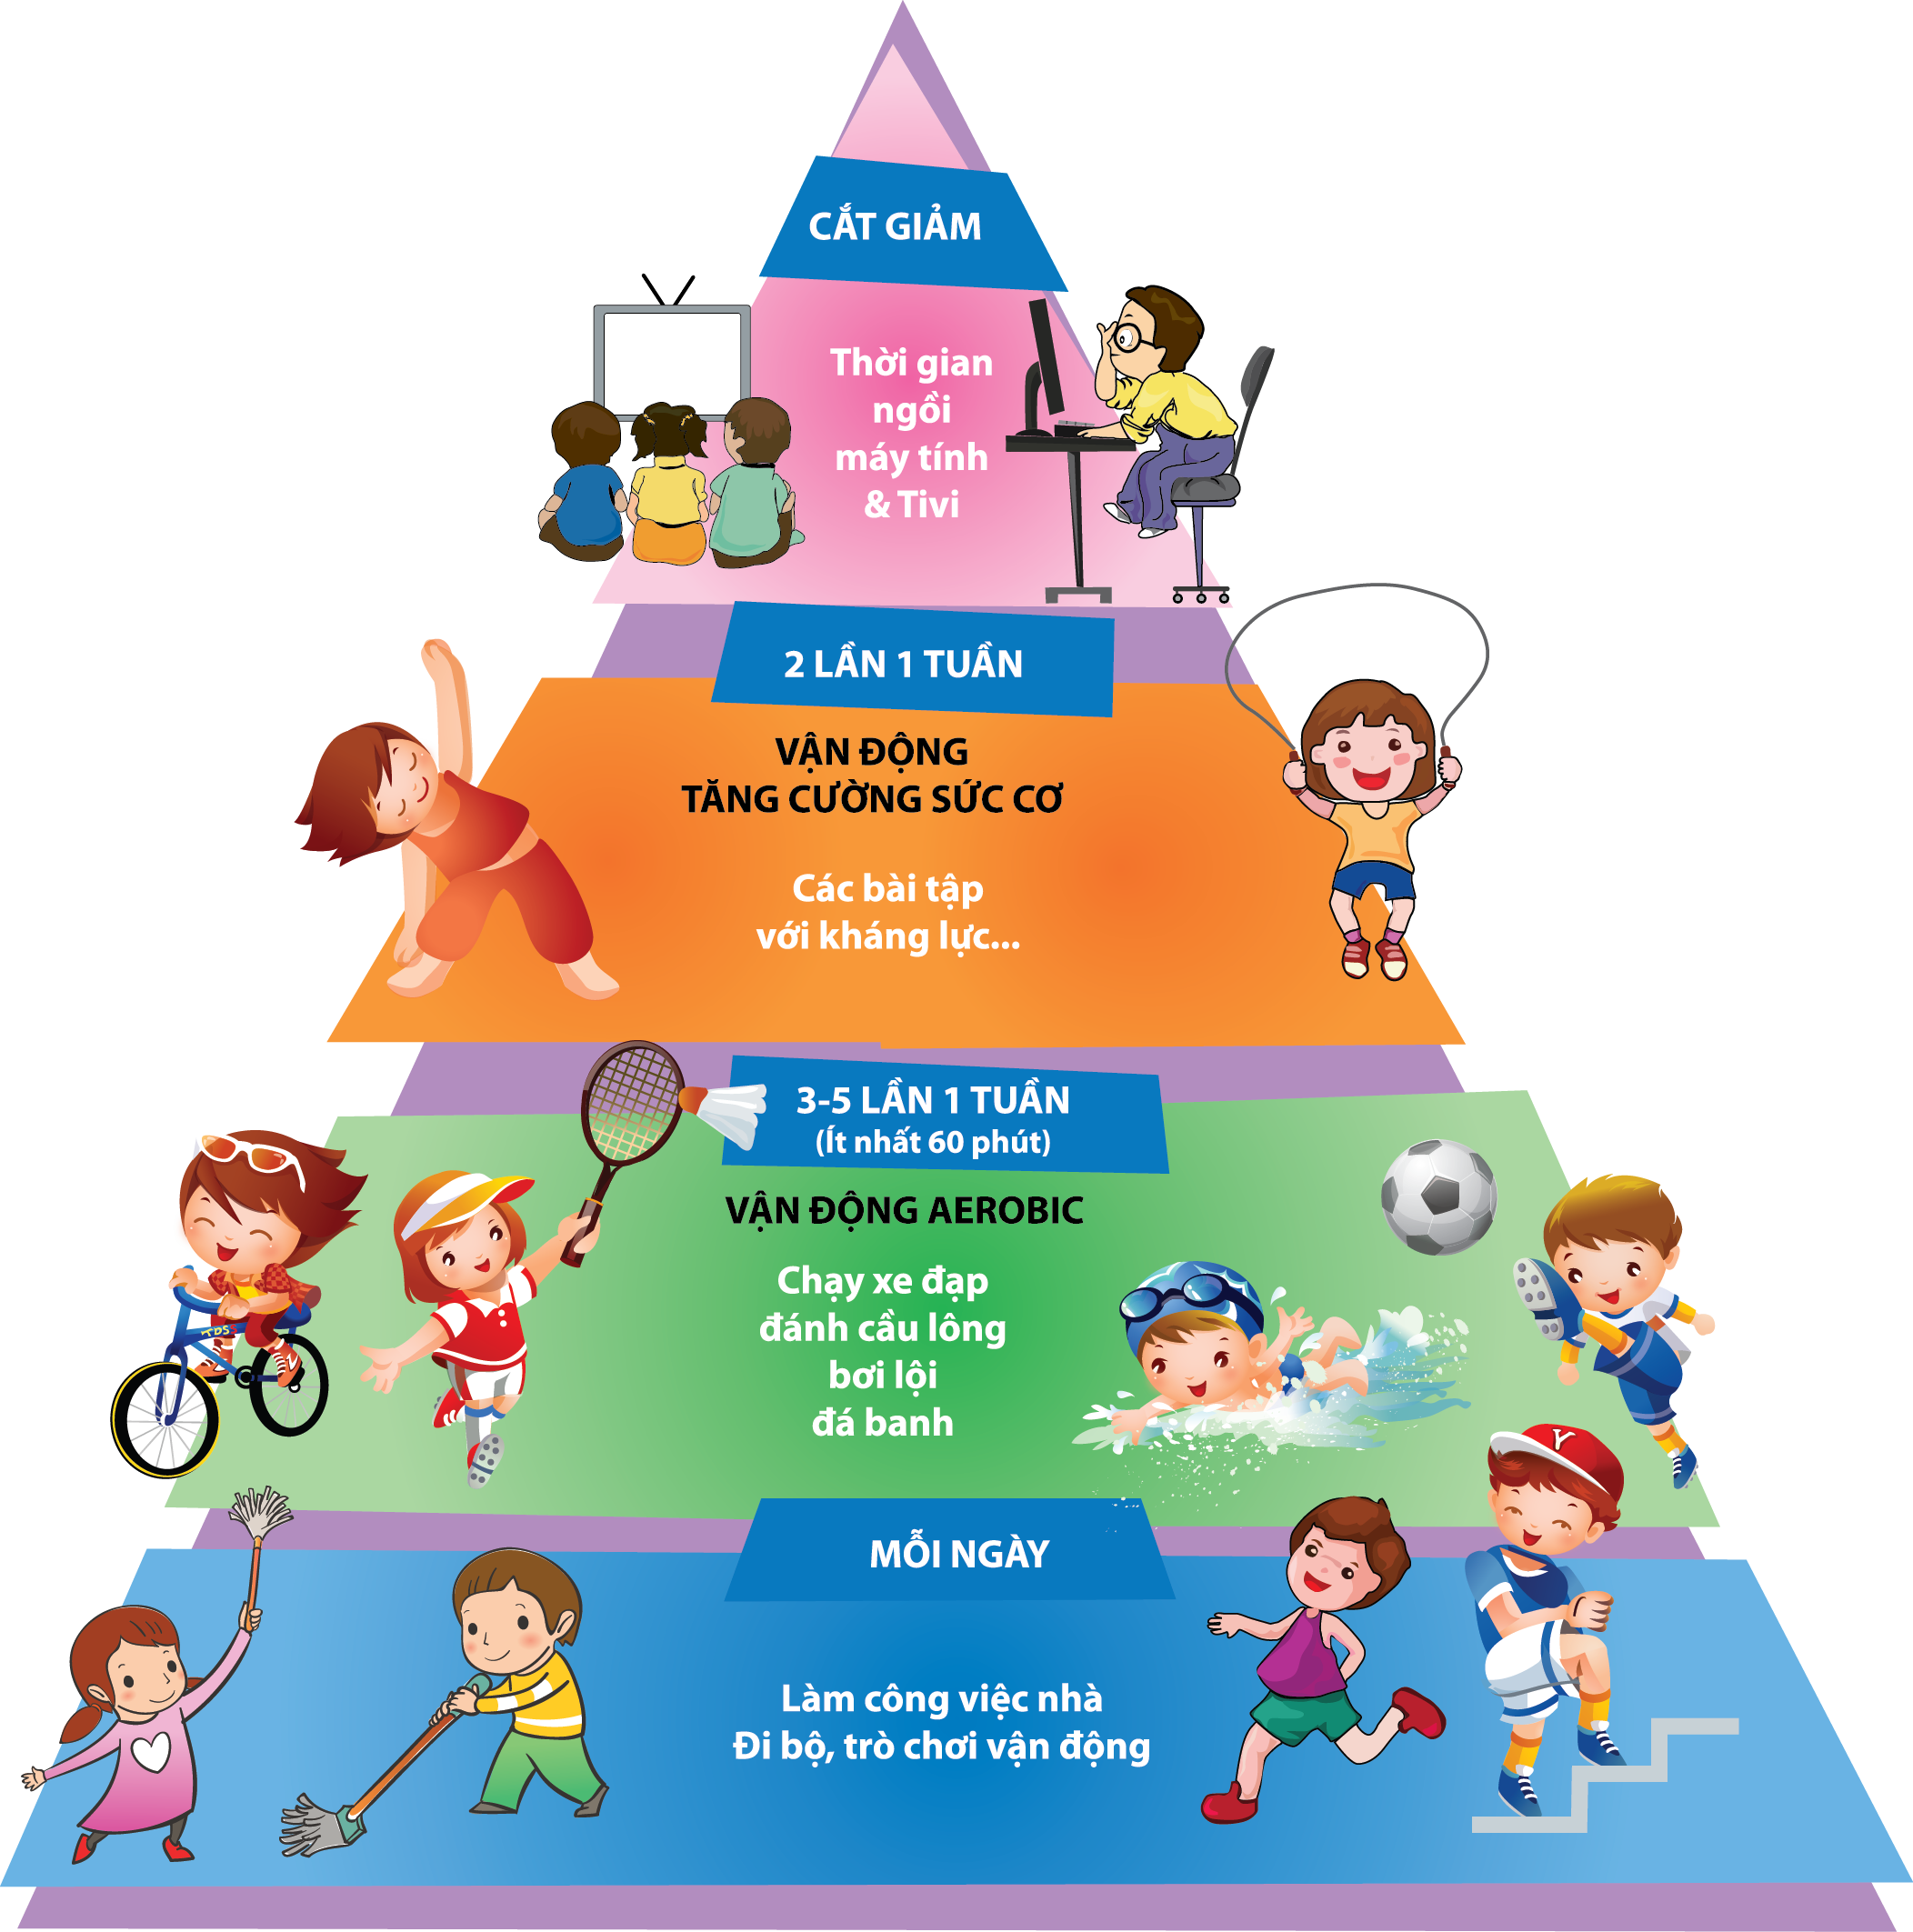

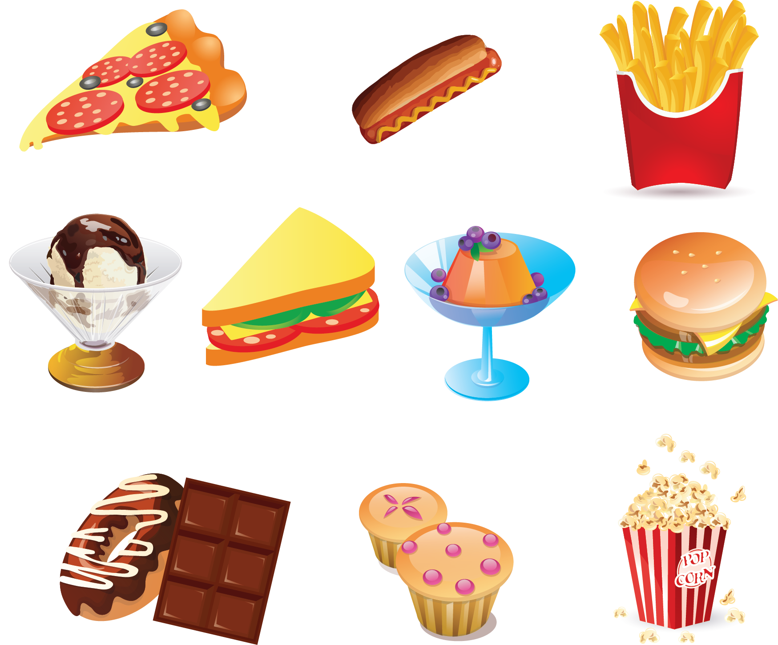

Chế động vận động lành mạnh Thức ăn nhanh, ngọt, béo, chiên xào dễ gây béo phì

**CÂU HỎI LƯỢNG GIÁ**

**1. Nguyên nhân nào sao đây gây béo phì ? Chọn câu hỏi đúng nhất**

1. Do ăn uống không đúng cách: ăn nhiều hơn so với nhu cầu, ăn nhiều chất béo, ăn nhiều thức ăn nhanh, uống nhiều nước ngọt, hay ăn khuya
2. Do ít vận động thể lực, dành nhiều thời gian cho các hoạt động tĩnh tại như xem tivi, đọc truyện, chơi điện tử…
3. Một số rất ít các trường hợp do các bệnh lý rối loạn nội tiết, chuyển hóa
4. **Tất cả đều đúng**

**2. Biểu hiện nào sao đây đúng nhất**

1. Không có nhiều ngấn mỡ ở bụng, cổ, gáy
2. **Chỉ số khối cơ thể vượt ngưỡng bình thường**
3. Không có các vết sạm da vùng nách, gáy, bẹn.

**3. Hậu quả của bệnh béo phì?**

1. Béo phì ở trẻ em thường đưa đến các bệnh lý: rối loạn mỡ máu, đái tháo đường, gan nhiễm mỡ, dậy thì sớm, bệnh lý túi mật, tăng huyết áp, ngưng thở khi ngủ, trầm cảm, biến chứng ở khớp (đau khớp hông, khớp gối, giới hạn vận động) và một số loại ung thư.
2. Về mặt cảm xúc: trẻ có khuynh hướng mắc chứng tự ti, không hài lòng với hình dáng cơ thể.
3. Về mặt xã hội: trẻ dễ bị kỳ thị, ấn tượng xấu, chọc ghẹo, bắt nạt.
4. **Tất cả các trường hợp trên**
5. **Chọn những câu sau không phải là câu phòng ngừa béo phì?**
6. Hạn chế thức ăn ngọt và nước ngọt (cho trẻ ăn thức ăn ngọt ít hơn 1 lần/tuần).

B. Khuyến khích các em ăn nhiều rau, trái cây trong ngày.

C. Không dự trữ thức ăn ngọt (bánh ngọt, kẹo, kem, chè, sô-cô-la…) trong nhà.

1. **Không hạn chế đi ăn bên ngoài đặc biệt là tại các cửa hàng thức ăn nhanh (hamberger, gà rán…)**

E. Chọn loại sữa không đường, ít chất béo.

Người truyền thông

**HIỆU TRƯỞNG NVYT**

**Đơn vị phụ trách: Trường THCS Nguyễn Thị Định**

**Bài 5: Phòng chống suy dinh dưỡng**

**Mục tiêu:**

* Trình bày được kiến thức cơ bản về suy dinh dưỡng, các biện pháp phòng chống suy dinh dưỡng
* Vận dụng được các biện pháp phòng chống suy dinh dưỡng

**Thời lượng:** 10 phút

**Đối tượng:** Học sinh

**NỘI DUNG**

Kính thưa: quý thầy cô giáo cùng các bạn học sinh thân mến, được sự nhất trí của lãnh đạo nhà trường. Trong lễ chào cờ hôm nay, tôi xin gửi đến quý thầy cô và các em những thông tin về phòng chống suy dinh dưỡng.

1. **Khái niệm:**

Suy dinh dưỡng là hậu quả của tình trạng thiếu năng lượng và thiếu các chất dinh dưỡng trong thời gian dài làm ảnh hưởng đến sức khỏe và quá trình tăng trưởng của cơ thể.

1. **Nguyên nhân:** 
   1. **Chế độ ăn thiếu năng lượng, các chất dinh dưỡng**

Thường trong chế độ ăn của trẻ em suy dinh dưỡng bị thiếu chất đạm, chất béo*, thiếu thức ǎn có nguồn gốc động vật, rau xanh, trái cây.* Đây là nhóm nguyên nhân thường gặp nhất, chủ yếu do gia đình, bản thân các em thiếu kiến thức dinh dưỡng.

* 1. **Do bệnh lý**

Thường gặp nhất là mắc các bệnh nhiễm khuẩn đường hô hấp, đường tiêu hóa, các bệnh ký sinh trùng. Đặc biệt là tiêu chảy kéo dài, bệnh lao

* 1. **Các yếu tố có liên quan**
* Trẻ đẻ non
* Trẻ suy dinh dưỡng bào thai
* Cai sữa mẹ quá sớm
* Dị tật bẩm sinh: sứt môi, hở hàm ếch, tim bẩm sinh
* Bà mẹ suy dinh dưỡng
* Điều kiện kinh tế gia đình khó khăn.
* Bảo quản, chế biến thực phẩm không đảm bảo vệ sinh.
* Môi trường sống bị ô nhiễm, xử lý nước thải, phân, rác không đảm bảo
* Thiên tai, chiến tranh…

1. **Hậu quả:**

* Suy dinh dưỡng là nguyên nhân trực tiếp quan trọng làm chậm phát triển thể chất, hạn chế sự phát triển thể lực và tầm vóc. Nếu để suy dinh dưỡng kéo dài sẽ làm chậm phát triển cả mô cơ, mô xương nên dẫn đến chậm phát triển cả thể lực và tầm vóc của trẻ về sau. Khi trưởng thành trẻ sẽ thấp lùn.
* Tăng nguy thiếu các vi chất dinh dưỡng quan trọng như thiếu sắt, thiếu vitamin A, thiếu kẽm, thiếu i-ốt… gây chán ăn và thiếu các vi chất dinh dưỡng trên lại tiếp tục duy trì và làm nặng hơn tình trạng suy dinh dưỡng của trẻ, tạo ra một vòng xoắn lẩn quẩn.
* Hay mắc các bệnh nhiễm trùng tái diễn như viêm họng, viêm phổi, tiêu chảy, viêm da… do suy dinh dưỡng làm suy yếu hệ miễn dịch của cơ thể.
* Giảm khả năng tư duy, nhận thức, kém tập trung nên học tập kém hiệu quả.
* Giảm khả năng lao động cả thể lực lẫn trí lực, không thể đảm trách tốt các công việc có liên quan đến thể lực như trong các cuộc thi đấu tranh tài về thể thao; làm việc trí óc kém hiệu quả, ảnh hưởng tiêu cực đến đào tạo và phát triển nhân lực, nhân tài cho đất nước.

1. **Biểu hiện:**

* Biểu hiện sớm của suy dinh dưỡng là trẻ ngừng tăng cân, tăng chiều cao, chậm lớn, phụ huynh có thể không để ý nên coi trẻ vẫn bình thường.
* Khi đánh giá cân nặng và chiều cao sẽ phát hiện trẻ bị nhẹ cân hoặc có chiều cao thấp hơn chuẩn của trẻ bình thường.
* Trẻ suy dinh dưỡng còn có thể kèm các biểu hiện như: biếng ăn, ngủ ít, khó ngủ, cơ nhão...

1. **Nguyên tắc phục hồi:** 
   1. **Chế độ ăn phục hồi dinh dưỡng**
      * Chế độ ăn cần xây dựng đạt mức năng lượng và các chất dinh dưỡng cần thiết theo lứa tuổi, giới tính, mức độ suy dinh dưỡng.
      * Tăng đậm độ năng lượng trong khẩu phần ăn của trẻ bằng cách dùng thêm dầu mỡ, chọn thực phẩm giàu năng lượng và các chất dinh dưỡng, dùng một số enzym trong các hạt nảy mầm để làm tăng đậm độ dinh dưỡng của thức ăn.
      * Chú ý chế biến thức ăn hợp khẩu vị của trẻ.
   2. **Điều trị các bệnh kết hợp**

* Thiếu vi chất như thiếu máu dinh dưỡng, thiếu kẽm, thiếu vitamin A và thiếu i-ốt…
* Điều trị các bệnh nhiễm trùng hô hấp, tiêu chảy, nhiễm giun sán… và các rối loạn khác như: rối loạn giấc ngủ, rối loạn hấp thu và các rối loạn chuyển hoá.
  1. **Điều trị hỗ trợ**
* Cho trẻ vận động, chơi đùa, chạy nhảy ngoài trời.
* Dành tình cảm, chăm sóc thương yêu trẻ.
* Cho trẻ đi ngủ sớm vào buổi tối (trước 9 giờ), để trẻ ngủ đủ giấc theo nhu cầu riêng của trẻ, không đánh thức trẻ dậy sớm. Ngủ trưa đầy đủ ít nhất là 60 phút.
  1. **Theo dõi quá trình phục hồi tại nhà và tại trường**
* Theo dõi quá trình hồi phục thông qua các chỉ số về cân nặng, chiều cao, BMI và theo dõi biểu đồ tăng trưởng.
* Tái khám định kỳ hàng tháng.

1. **Dự phòng:** 
   * + - Cần thực hiện nguyên tắc: phối hợp chặt chẽ giữa gia đình và nhà trường trong việc thực hiện các biện pháp phòng chống suy dinh dưỡng cho trẻ.
       - Thực hiện các chương trình truyền thông giáo dục kiến thức và kỹ năng thực hành dinh dưỡng sức khỏe đối với trẻ cho giáo viên, phụ huynh và cả các em học sinh.
       - Tổ chức các bữa ăn đáp ứng đủ nhu cầu năng lượng và các chất dinh dưỡng cho trẻ tại nhà và tại trường. Chú ý cung cấp đủ 4 nhóm thực phẩm (bột đường, béo, đạm, rau), sử dụng các thực phẩm giàu đạm, sắt, kẽm, canxi, i-ốt, vitamin A.
       - Phòng chống hiệu quả các bệnh nhiễm trùng nhất là nhiễm trùng hô hấp và tiêu hoá tái diễn thông qua thực hiện tốt các chương trình tiêm chủng và tẩy giun định kỳ mỗi 6 tháng.
       - Thực hiện có hiệu quả chương trình vệ sinh an toàn thực phẩm, sử dụng nước sạch và vệ sinh môi trường, các chương trình bổ sung vi chất: sắt, vitamin A, i-ốt.
       - Phát hiện và cho điều trị sớm, triệt để các bệnh nhiễm trùng, chăm sóc việc ăn uống trong trong lúc trẻ mắc bệnh và khi vừa khỏi bệnh. Nếu trẻ không ăn được nhiều thì cần cho trẻ ăn nhiều lần hơn bình thường. Uống nước đầy đủ.
       - Sử dụng biểu đồ tăng trưởng, chỉ số BMI nhằm phát hiện sớm các trẻ suy dinh dưỡng để tư vấn cách nuôi dưỡng, chăm sóc phục hồi.
       - Tăng nguồn thực phẩm đa dạng cho bà mẹ và trẻ em thông qua chương trình phát triển hệ sinh thái vườn ao chuồng (VAC) tại các địa phương.

**CÂU HỎI LƯỢNG GIÁ**

**1. Các nguyên nhân nào gây suy dinh dưỡng:**

1. Chế độ ăn thiếu năng lượng, các chất dinh dưỡng
2. Do bệnh lý
3. Các yếu tố có liên quan
4. **Câu A, B,C đều đúng**

2. **Các hậu quả nào không đúng:**

1. Suy dinh dưỡng là nguyên nhân trực tiếp quan trọng làm chậm phát triển thể chất, hạn chế sự phát triển thể lực và tầm vóc.
2. Tăng nguy thiếu các vi chất dinh dưỡng quan trọng như thiếu sắt, thiếu vitamin A, thiếu kẽm, thiếu i-ốt
3. **Tăng khả năng tư duy, nhận thức, kém tập trung nên học tập kém hiệu quả.**

**3. Các biểu hiện của suy dinh dưỡng:**

A. Biểu hiện sớm của suy dinh dưỡng là trẻ ngừng tăng cân, tăng chiều cao, chậm lớn, phụ huynh có thể không để ý nên coi trẻ vẫn bình thường.

1. Khi đánh giá cân nặng và chiều cao sẽ phát hiện trẻ bị nhẹ cân hoặc có chiều cao thấp hơn chuẩn của trẻ bình thường.
2. Trẻ suy dinh dưỡng còn có thể kèm các biểu hiện như: biếng ăn, ngủ ít, khó ngủ, cơ nhão...
3. **Câu A,B,C đều đúng.**

Người truyền thông

**HIỆU TRƯỞNG NVYT**